Carazon Garage
Tesztelési dokumentáció
1. Hibajegy: Üres statisztikák első betöltéskor
- Jelenség: A Profil oldalra navigálva a statisztikai adatok (autók száma, időpontok) nem jelennek meg elsőre. Ha a felhasználó még egyszer rákattint a "Profil" menüpontra, az adatok hirtelen beugranak.
- Hiba oka: Versenyhelyzet alakult ki. Az ngOnInit életciklus-esemény hamarabb indította el a HTTP kéréseket a backend felé, mint ahogy az AuthService befejezte volna a felhasználói adatok inicializálását. Így a kérés undefined ID-val ment ki a szerverre (pl.: /api/user-stats/undefined).
- Megoldás:
  - Módosítottuk az ngOnInit logikáját: a kérések indítása előtt egy explicit ellenőrzést vezettünk be, amely szükség esetén közvetlenül a localStorage-ból kényszeríti ki a felhasználói objektum beolvasását.
  - A HTTP hívásokat egy biztonsági feltételbe (if (this.user?.id)) csomagoltuk, így csak érvényes azonosítóval indulhat el a kommunikáció

. 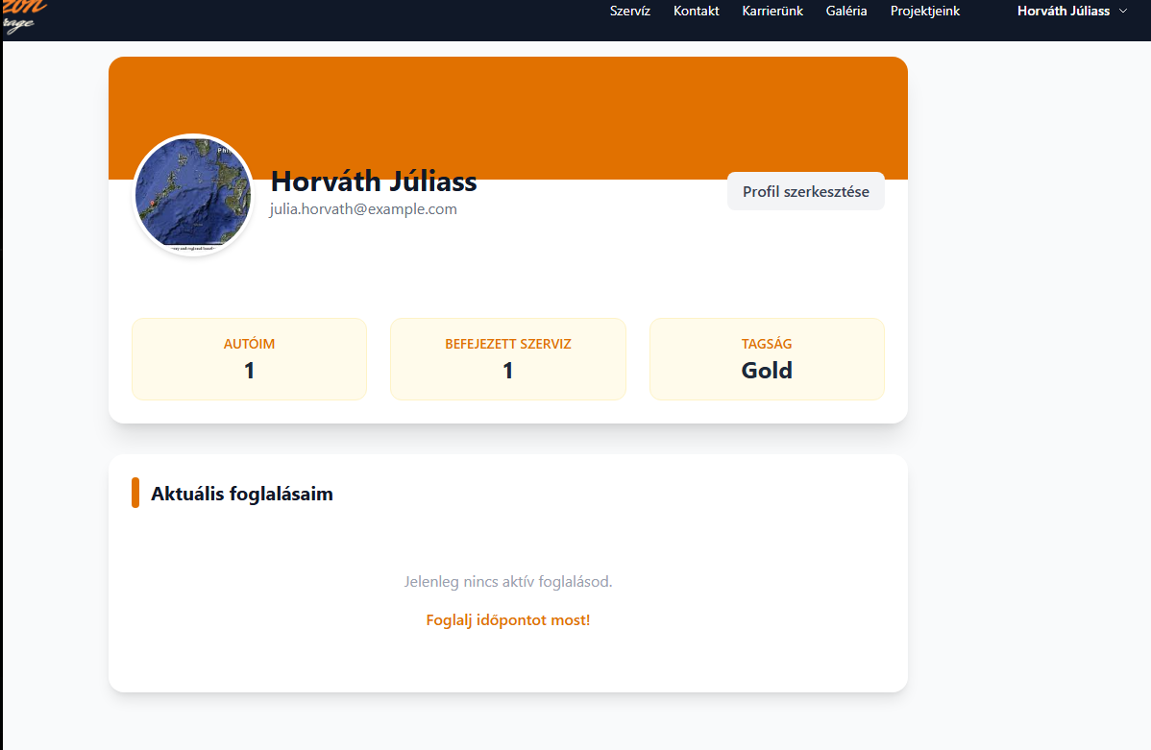
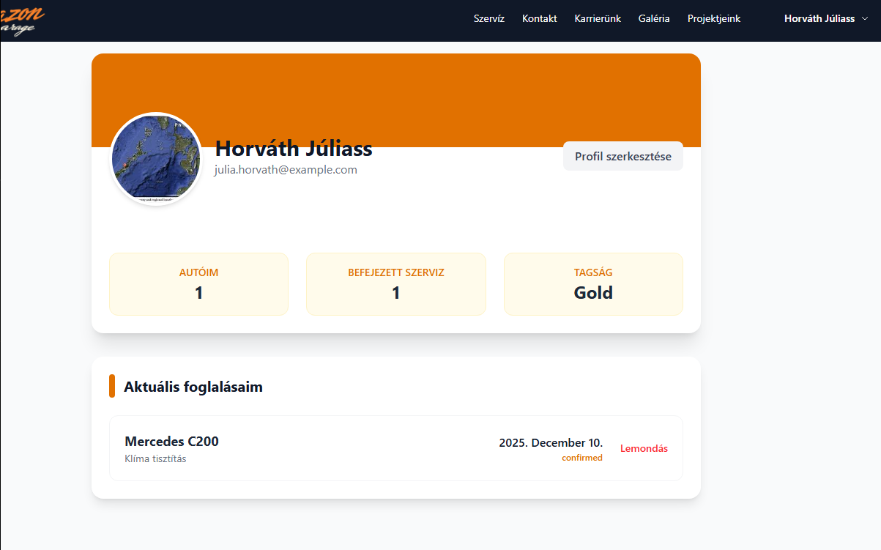
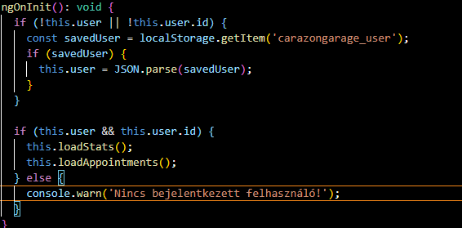

1. Hibajegy: Profilkép késleltetett frissülése
- Jelenség: A felhasználó feltölti az új profilképét, a szerver sikeresen elmenti, de az oldalon a kép nem változik meg azonnal. Csak a böngésző kézi frissítése (F5) után jelenik meg az új fotó.
- Hiba oka: Az Angular "Change Detection" mechanizmusa nem érzékelte a háttérben (FileReader aszinkron futása) megváltozott adatot, illetve a localStorage frissítése nem váltott ki automatikus újrarajzolást a komponensben.
- Megoldás:
  - Bevezettük az azonnali előnézetet: a FileReader betöltésekor a Base64 stringet rögtön hozzárendeltük a user.img változóhoz, még mielőtt a szerver válasza megérkezett volna.
  - Alkalmaztuk a ChangeDetectorRef manuális hívását (this.cdr.detectChanges()), ami kényszeríti az Angular-t a HTML azonnali frissítésére.
